Titel 1 (in Sprache 1) Teamarbeit beim Herausgeben einer wissenschaftlichen Zeitschrift.
Untertitel in neue Zeile Fallstricke und Chancen am Beispiel von Theo-web
Autor:innenname(n) Susanne Schwarz/Karlo Meyer
Titel 2 (Übersetzung in Sprache 2) English English English Teamwork editing.
Opportunities and pitfalls
Theo-Web xxxNrxxx (xxxJahreszahlxxx)
ISSN: xxx
https://openjournals.fachportal-paedagogik.de/theo-web
Edited by: Susanne Schwarz und Karlo Meyer
Hosted by: University Library Heidelberg
Published by: DIPF – Leibniz-Institut für Bildungsforschung und Bildungsinformation
DOI: xxx Licence: CC BY 4.0 International
Titel 1 (in Sprache 1): Hier erhalten Sie noch weitere Informationen zum Template
Susanne Schwarz/Karlo Meyer
Zusammenfassung (max. 10 Zeilen)
Hier sollte Ihre Zusammenfassung stehen.
Nun aber einige Informationen: Bei Fragen oder Problemen zum Template kontaktieren Sie uns gern: theoweb-redaktion@rptu.de. Aus Gründen der Barrierefreiheit sind bei Tabellen und Abbildungen sogenannte Alternativtexte einzugeben. Sie können sie direkt im Dokument hinterlegen (s. Anleitung in diesem Template) oder separat am Ende des Beitrags einfügen. Im gesamten Dokument ist die automatische Silbentrennung aktiviert (außer bei Titeln und Überschriften). Bitte ändern Sie die Einstellungen nicht. Bei Bedarf kann im Redaktionsprozess noch einmal nachjustiert werden. Wir bitten Sie außerdem, bei Abkürzungen wie „z. B.“ geschützte Leerzeichen zu setzen (Alt + Leerzeichen). Schließlich sollten alle Links ohne Unterstreichung und in schwarzer Schriftfarbe erscheinen.
Schlagwörter: Bitte wählen Sie Ihre Schlagwörter aus dem Register des Fachportals Pädagogik/FIS aus, zu finden unter: https://www.fachportal-paedagogik.de/literatur/schlagwortregister.html, sollte es ein sehr wichtiges Schlagwort für unser Fach nicht geben, bitten wir um Einfügung und direkte Information.
English English English Teamwork editing usw usw Opportunities and pitfalls
Abstract (10 Zeilen)
xyyyxasfdsafadsfsdgsdgasdgasdgds xyyyxasfdsafadsfsdgsdgasdgasdgds
xyyyxasfdsafadsfsdgsdgasdgasdgds xyyyxasfdsafadsfsdgsdgasdgasdgds
xyyyxasfdsafadsfsdgsdgasdgasdgds xyyyxasfdsafadsfsdgsdgasdgasdgds
xyyyxasfdsafadsfsdgsdgasdgasdgds xyyyxasfdsafadsfsdgsdgasdgasdgds
xyyyxasfdsafadsfsdgsdgasdgasdgds xyyyxasfdsafadsfsdgsdgasdgasdgds
xyyyxasfdsafadsfsdgsdgasdgasdgds xyyyxasfdsafadsfsdgsdgasdgasdgds
xyyyxasfdsafadsfsdgsdgasdgasdgds xyyyxasfdsafadsfsdgsdgasdgasdgds
xyyyxasfdsafadsfsdgsdgasdgasdgds xyyyxasfdsafadsfsdgsdgasdgasdgds
xyyyxasfdsafadsfsdgsdgasdgasdgds xyyyxasfdsafadsfsdgsdgasdgasdgds
xyyyxasfdsafadsfsdgsdgasdgasdgds xyyyxasfdsafadsfsdgsdgasdgasdgds
Keywords: Lorem ipsum dolor sit amet, consectetur adipiscing elit, sed eiusmod tempor incidunt ut labore et dolore magna aliqua

1 Überschrift erster Ordnung
TW Standard (kein Einrücken nach Überschrift = Standard): Wir arbeiten in diesem Dokument nicht mit Fußnoten, sondern mit Endnoten. Das sollte aber entsprechend voreingestellt sein. Bitte reduzieren Sie die Zahl der Endnoten auf das notwendige Maß.
TW Standard + Einrücken: Lorem ipsum dolor sit amet, consectetur adipiscing elit, sed eiusmod tempor incidunt ut labore et dolore magna aliqua. Ut enim ad minim veniam, quis nostrud exercitation ullamco laboris nisi ut aliquid ex ea commodi consequat.

1.1 Überschrift zweiter Ordnung
TW Standard: Lorem ipsum dolor sit amet, consectetur adipiscing elit, sed eiusmod tempor incidunt ut labore et dolore magna aliqua. Ut enim ad minim veniam, quis nostrud exercitation ullamco laboris nisi ut aliquid ex ea commodi consequat.

1.1.1 Überschrift dritter Ordnung
TW Standard: Lorem ipsum dolor sit amet, consectetur adipiscing elit, sed eiusmod tempor incidunt ut labore et dolore magna aliqua. Ut enim ad minim veniam, quis nostrud exercitation ullamco laboris nisi ut aliquid ex ea commodi consequat.
„Zitat über mehr als drei Zeilen: Ein Zitat über mehr als drei Zeilen können Sie wie hier setzen (Formatvorlage TW Zitat). Es erscheint abgesetzt mit Anführungszeichen. Zitat über mehr als drei Zeilen Zitat über mehr als drei Zeilen Zitat über mehr als drei Zeilen Zitat über mehr als drei Zeilen Zitat über mehr als drei Zeilen Zitat über mehr als drei Zeilen Zitat über mehr als drei Zeilen Zitat über mehr als drei Zeilen.“
TW Standard (kein Einrücken nach petit = Standard): Hier folgt nun eine Abbildung, die erklärt, wie Sie den Alternativtext zur Herstellung von Barrierefreiheit für blinde oder sehbehinderte Menschen eingeben können (mit Rechtsklick auf die Abbildung oder bei Mac: mit Zwei-Finger-Klick). Dies ist für die Barrierefreiheit nötig.
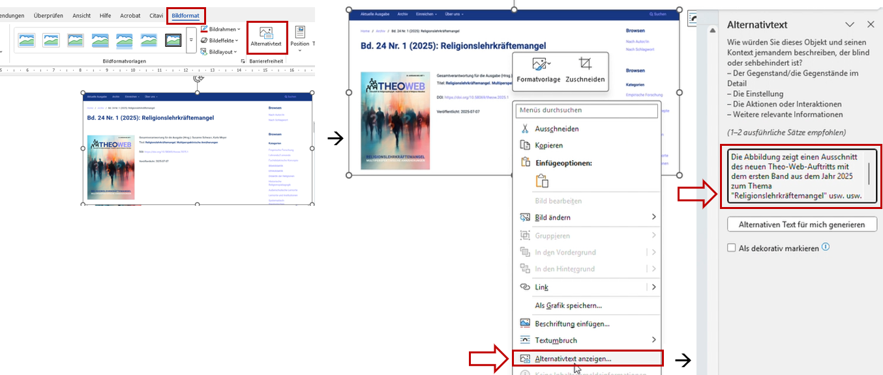
Abb. 1: Die erste Ausgabe von Theo-Web in neuem Gewand
TW-Standard (kein Einrücken nach Bild): Lorem ipsum dolor sit amet, consectetur adipiscing elit, sed eiusmod tempor incidunt ut labore et dolore magna aliqua. Ut enim ad minim veniam, quis nostrud exercitation ullamco laboris nisi ut aliquid ex ea commodi consequat. Lorem ipsum dolor sit amet, consectetur adipiscing elit, sed eiusmod tempor incidunt ut labore et dolore magna aliqua. Ut enim ad minim veniam, quis nostrud exercitation ullamco laboris nisi ut aliquid ex ea commodi consequat.

Eine Tabelle
Tabellen dürfen die Zeilen-Block-Begrenzung nicht überschreiten.
Tab. 1: Tabellenbeschreibung
TW-Standard (kein Einrücken nach Tabelle): Lorem ipsum dolor sit amet, consectetur adipiscing elit, sed eiusmod tempor incidunt ut labore et dolore magna aliqua. Ut enim ad minim veniam, quis nostrud exercitation ullamco laboris nisi ut aliquid ex ea commodi consequat.
TW Standard + Einrücken: Lorem ipsum dolor sit amet, consectetur adipiscing elit, sed eiusmod tempor incidunt ut labore et dolore magna aliqua. Ut enim ad minim veniam, quis nostrud exercitation ullamco laboris nisi ut aliquid ex ea commodi consequat.

2 Überschrift erster Ordnung

2.1 Überschrift zweiter Ordnung

2.1.1 Überschrift dritter Ordnung
TW-Standard (kein Einrücken nach Überschrift): Lorem ipsum dolor sit amet, consectetur adipiscing elit, sed eiusmod tempor incidunt ut labore et dolore magna aliqua. Ut enim ad minim veniam, quis nostrud exercitation ullamco laboris nisi ut aliquid ex ea commodi consequat. Quis aute iure reprehenderit in voluptate velit esse cillum dolore eu fugiat nulla pariatur.
TW Standard + Einrücken: Excepteur sint obcaecat cupiditat non proident, sunt in culpa qui officia deserunt mollit anim id est laborum. Lorem ipsum dolor sit amet, consectetur adipiscing elit, sed eiusmod tempor incidunt ut labore et dolore magna aliqua. Ut enim ad minim veniam, quis nostrud exercitation ullamco laboris nisi ut aliquid ex ea commodi consequat. Lorem ipsum dolor sit amet, consectetur adipiscing elit, sed eiusmod tempor incidunt ut labore et dolore magna aliqua. Ut enim ad minim veniam, quis nostrud exercitation ullamco laboris nisi ut aliquid ex ea commodi consequat.

Literaturverzeichnis
Frings, Bernhard/Kaminsky, Uwe (2012), Gehorsam – Ordnung – Religion. Konfessionelle Heimerziehung 1945-1975, Münster.
Heil, Stefan (2020), Art. Abduktion, in: WiReLex, https://doi.org/10.23768/wirelex.Abduktion.100220 [PDF vom 31.01.2020] [Zugriff: 11.04.2025].
Hermisson, Sabine (2024), Was sind Vorstellungen? Eine Erkundung, in: Peter, Karin (Hg.), Religiöse Vorstellungen von SchülerInnen erforschen. Grundlagen – Forschungsprojekte – Perspektiven (Religionspädagogik innovativ 60), Stuttgart, 17-33.
Kollmann, Bernd (2023), Wundergeschichten, in: Zimmermann, Mirjam/Zimmermann, Ruben (Hg.), Handbuch Bibeldidaktik, Tübingen, 202-210.
Novakovits, David (2023), Das Wagnis des Scheiterns. Religionspädagogische und -didaktische Untersuchungen zu einem Erfahrungsfeld der Gegenwart (Religionspädagogik innovativ 57), Stuttgart.
Uhsadel, Walter (1961), Art. Religionspädagogik. I. In ev. Sicht, in: RGG. Fünfter Band. P-Se, 1001-1005.
Witten, Ulrike (2016), Geschichte der Diakonie, in: Theologische Rundschau 81 (2016) 2, 179-209, https://doi.org/10.1628/004056916X14661538608434 [Zugriff: 11.04.2025].
Zimmermann, Mirjam/Zimmermann, Ruben (2013, Hg.), Handbuch Bibeldidaktik, Tübingen.
Autoreninformationen über etwa zwei Zeilen am Ende des Beitrags (bei mehreren Autoren Abstand von 6 pt.): Dr. Mysteria Musterschlau ist Professorin für Religionspädagogik an der Exzellenzuniversität in Forscherstätt und arbeitete insbesondere zum Schwerpunkt Textbausteine.

TW-Endnote (bitte sehr sparsam mit Endnoten bleiben): Lorem ipsum dolor sit amet, consectetur adipiscing elit, sed eiusmod tempor incidunt ut labore et dolore magna aliqua. Ut enim ad minim veniam, quis nostrud exercitation ullamco laboris nisi ut aliquid ex ea commodi consequat. Quis aute iure reprehenderit in voluptate velit esse cillum dolore eu fugiat nulla pariatur. Excepteur sint obcaecat cupiditat non proident, sunt in culpa qui officia deserunt mollit anim id est laborum.
TW-Endnote: Lorem ipsum dolor sit amet, consectetur adipiscing elit, sed eiusmod tempor incidunt ut labore et dolore magna aliqua. Ut enim ad minim veniam, quis nostrud exercitation ullamco laboris nisi ut aliquid ex ea commodi consequat. Quis aute iure reprehenderit in voluptate velit esse cillum dolore eu fugiat nulla pariatur. Excepteur sint obcaecat cupiditat non proident, sunt in culpa qui officia deserunt mollit anim id est laborum.

